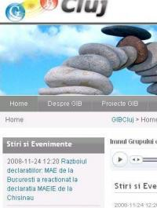

Festivalul Bucovina, la 90 de ani de la Unire
Eveniment | 24 Noiembrie 2008 - 17:59 | Numar vizualizari: 54
tipareste | trimite unui prieten | trimite prin Yahoo!
Cea de-a doua editie a Festivalului Bucovina va avea loc in 28 noiembrie la Cluj, cu ocazia celebrarii a 90 de ani de la unirea Bucovinei cu Romania.

Evenimentul este organizat de Grupul de Initiativa Basarabeana Cluj, in parteneriat cu Casa de Cultura a Studentilor, Primaria Municipiului Cluj-Napoca si Iulius Mall.

Deschiderea va avea loc in restaurantul Oca Bianca, din Iulius Mall. In cursul zilei se vor desfasura conferinte, expozitii si degustari de vin.

Festivalul se doreste a fi un semnal de alarma pentru a atrage atentia asupra conditiilor grele in care traiesc romanii din Bucovina de Nord.

Elza Almasi

